Проект на тему "Во саду и огороде"
в старшей группе "Колокольчик"
Воспитатель: Лаптева О. А.
МБДОУ № 15 Детский сад "Бережок" г.Салехард

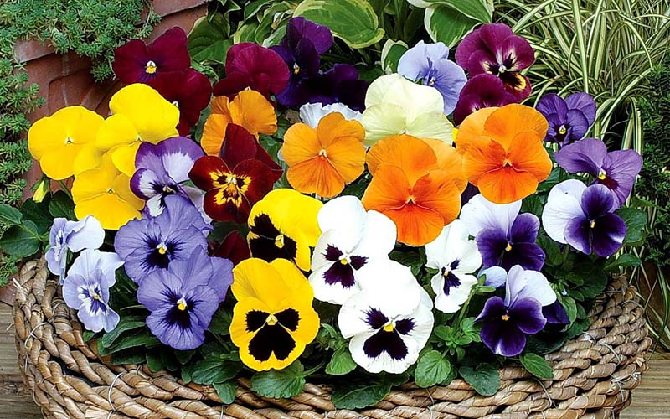

Проект "Во саду ли в огороде»
Автор проекта: Лаптева Ольга Анатольевна - воспитатель МБДОУ № 15 Детский сад "Бережок"

Тема проекта: "Во саду ли в огороде"

Тип: познавательно - исследовательский.

Продолжительность: краткосрочный март - май

Участники: дети, воспитатели, родители, музыкальный руководитель.

Возраст: старший дошкольный

Форма работы: групповая, фронтальная.

Проблема: Дети младшего дошкольного возраста в недостаточной степени имеют представления о выращивании растений и необходимых условиях для их роста. Интерес к познавательно – исследовательской деятельности недостаточно сформирован, нет практических навыков.

Актуальность проекта

Многие родители, имеющие свои огороды (дачи, не подозревают, что зеленое царство начнет вызывать огромный интерес ребенка, если взрослые научат наблюдать за растением, видеть в зеленом ростке особое живое существо, жизнь которого целиком зависит от того, получает он уход или нет. Только с помощью взрослых дошкольник может понять, что жизнь растения зависит от наличия тепла, света и хорошей почвы, научится отличать здоровое и сильное растение от слабого, хилого, требующего «лечения». Научившись понимать состояние растений, ребенок будет сочувствовать и ухаживать. Таким образом, решаются задачи познавательно-исследовательского, социально-личностного, эстетического развития ребенка. Маленькие дети любят действовать. Мир вокруг себя они познают практически, а свои действия с наблюдениями за результатами. Практической деятельностью является непосредственное участие детей в уходе за растениями. Приобщение к посильному труду по уходу за растениями – это, прежде всего развитие таких качеств, как ответственность за выполнение поручения, за полученный результат, обязательность, целеустремленность. А это очень важные качества для обучения ребенка в школе. Однако проблема состоит в том, что дети дошкольного возраста в недостаточной степени имеют представления о растениях, о том, где они растут, о необходимых условиях их роста, их интерес к познавательно-исследовательской деятельности недостаточно развит.
Чтобы удовлетворить детскую любознательность, привить первые навыки активности и самостоятельности мышления, мы создали условия для поисково-исследовательской деятельности детей. Ознакомление с ростом и развитием растений можно осуществлять в зимне-весенний период, выращивая в помещении детского сада различные культуры из семян и луковиц, используя для этого огород на окне.
Проект ориентирован на формирование у детей навыков познавательно исследовательской деятельности. «Огород на подоконнике» - это возможность живого общения детей с растительным миром.

Цель проекта: Формирование у детей навыка к познавательно – исследовательской деятельности в процессе выращивания растений в комнатных условиях.

Задачи:
Обучающие:
- расширять представления об особенностях строения растений и условиях их роста;
- систематизировать знания о значении воды, света, тепла в жизни растений.

Развивающие:
- развивать творческие способности, поисковую деятельность, познавательную активность, устойчивое внимание, наглядно – действенное мышление, мелкую моторику.
Воспитательные:
- воспитывать бережное отношение к природе, трудолюбие, ответственность, экологическую культуру.
Планируемый результат:
- у детей форируются представления о выращивании растений, правила ухода за ними, уважительное отношение к труду;
- имеют представления о том, что для роста и развития растениям необходим солнечный свет, тепло, вода, своевременный уход;
- проявляют стремление быть полезными и добиваться результата своей деятельности.
Конечный результат: Создание мини огорода для участия в конкурсе в рамках ДОУ «Огород на подоконнике».

Этапы проекта:
I. Подготовительный – 1 неделя ( март)
- сбор информации, составление плана по организации деятельности;
- приобретение посадочного и семенного материала, инвентаря;
- творческое оформление мини – огорода в стиле маленького сельского дворика, где живут травянчики дедушка «Ау» с внучкой «Аукой». Они выращивают овощи, зелень, цветы, разводят живность. Дети в игровой форме знакомятся с бытом и хозяйством, с орудием труда, наблюдают за ростом растений;
- пополнение центров активности дополнительным материалом (иллюстрационный материал, сказки, загадки, пословицы, рассказы, раскраски, трафареты, образцы, папки – передвижки).
II. Основной – 4 недели( март-апрель)
- исследование посадочного материала: лук, фасоль.
Семян: петрушка, укроп, салат, цветы;
- поочередно вместе с детьми высаживаем семена, фиксируем дату посадки;
- наблюдаем за всходом и ростом растений;
- проводим исследовательскую деятельность: посадка лука в грунт и воду;
- экспериментируем: посадка сухих и проросших семян;
- устанавливаем связь: растение – земля, растение – вода, растение – человек.
- Изготовление табличек-указателей с названиями растений.
- Выставка рисунков: «Загадки с грядки», «Наш урожай».
- Коллективная лепка «Лучок на грядке». Подбор загадок об овощах.

-Игра «Подбери инструменты», «Чьи семена?», «Что изменилось?», «Что сначала, что потом».
-Занятия с детьми: «Растительный мир», «Посадка овощей», «Полезная пища», «Загадки с грядки».
- Проведение дидактических игр «Где растет в саду, огороде?», «Что лишнее?», «Узнай на ощупь», «От какого овоща эта часть?», «Чьи семена», «Что изменилось?», «Найди по описанию», «Что сначала, что потом», «Вершки- корешки».
Р/у «Подтверди, если это так», «Да - нет».
-Разучивание с детьми стихов, загадок, поговорок об овощах, фруктах и ягодах, чтение сказок об овощах, цветах.
-Беседы о том, как выращивают овощи и цветы на огороде, в теплице и оранжереях.
-Подвижные игры: «Баба сеяла горох», игра – хоровод «Кабачок»
-Театрализованная сказка «Репка», "Жили-были овощи"

III. Заключительный – 2 недели ( май)
- анализируем и обобщаем, подводим результаты, полученные в процессе познавательно – исследовательской деятельности – фотоотчет;
- участие в конкурсе «Огород на подоконнике» в рамках ДОУ.
Заключение:
- в процессе реализации проекта дети могут сравнивать, анализировать, делать выводы;
- сформирован навык опытно – исследовательской деятельности;
- углубились знания о пользе витаминов, содержащихся в растениях и овощах для здоровья человека;
- собрали урожай (лука, петрушки, укропа, моркови, редиса) и с удовольствием съели на обед;
- высадка окрепшей рассады в грядки на общем огороде и в цветнике.

